Smart Walls

tennet's assembly and building Management in Web format

Arhitekturni projekat

Verzija 1.0

Pregled izmena

|  |  |  |  |
| --- | --- | --- | --- |
| **Datum** | **Verzija** | **Opis** | **Autor** |
| 19.4.2023. | 1.0 | Inicijalna verzija | Milica Vidojković  Natalija Grujičić  Selena Dimitrijević  Mina Stanković |
|  |  |  |  |
|  |  |  |  |
|  |  |  |  |

Sadržaj

1. Cilj dokumenta 5

2. Opseg dokumenta 5

3. Reference 5

4. Predstavljanje arhitekture 5

5. Ciljevi i ograničenja arhitekture 5

6. Pogled na slučajeve korišćenja 5

6.1 Dijagrami slučajeva korišćenja 6

6.2 Kratak opis slučajeva korišćenja 7

6.2.1 Izbor jezika 7

6.2.2 Prijavljivanje 7

6.2.3 Pregled profila stanara 8

6.2.4 Pregled profila upravnika 8

6.2.5 Pregled profila firmi sardanika 8

6.2.6 Pregled dugovanja 8

6.2.7 Brisanje profila upravnika 8

6.2.8 Brisanje profila firme saradnika 8

6.2.9 Ažuriranje ličnih podataka 8

6.2.10 Dodavanje novog profila upravnika 8

6.2.11 Dodavanje novog profila firme saradnika 8

6.2.12 Ažuriranje osnovnih podataka o firmi 8

6.2.13 Online projava problema 8

6.2.14 Postavljanje ankete 8

6.2.15 Glasanje na anketi 8

6.2.16 Posredovanje između upravnika i firme saradnika 9

6.2.17 Postavljanje obaveštenja na oglasnu tablu 9

7. Pogled na logičku arhitekturu sistema 9

7.1 Pregled arhitekture – organizacija paketa i podsistema u slojeve 9

7.1.1 Korisnički interfejs 10

7.1.2 Aplikaciona logika 10

7.1.3 Pristup podacima 10

7.1.4 HTML 10

7.1.5 React.js 10

7.1.6 Node.js 10

7.1.7 Mongodb 10

8. Pogled na procese 10

8.1 Procesi 11

8.1.1 Web čitač 11

8.1.2 Web server 11

8.1.3 Mongo sever 11

9. Pogled na raspoređivanje sistema 11

9.1 Klijent 12

9.2 Web server 12

9.3 DBMS server 12

10. Pogled na implementaciju sistema 12

10.1 Model domena 12

10.2 Šema baze podataka 13

10.3 Komponente sistema 14

10.3.1 Komponente korisničkog interfejsa 14

10.3.2 Komponente aplikacione logike 17

10.3.3 Komponente za pristup podacima 17

11. Performanse 20

12. Kvalitet 21

Arhitekturni projekat

# Cilj dokumenta

Cilj ovog dokumenta je detaljni opis arhitekture Smart Walls portala.

# Opseg dokumenta

Dokument se odnosi na SmartWalls web aplikaciju koji će razviti MMSGroup. SmartWalls predstavlja simboličan naziv za upravljanje stambenim prostorom i zajednicom stanara (tennet's assembly and building Management) u web formatu. Namena sistema je efikasno upravljanje stambenim zajednicama, online prijava problema i lakša komunikacija između korisnika i zaposlenih u jednoj firmi.

# Reference

Spisak korišćene literature:

1. SmartWalls – Predlog projekta, MMSGroup-SmartWalls-01, V1.0, 2023, MMSGroup
2. SmartWalls – Vizija sistema, V1.0, 2023, MMSGroup
3. SmartWalls – Planirani raspored aktivnosti na projektu, V1.0, 2023, MMSGroup
4. SmartWalls – Plan realizacije projekta, V1.0, 2023, MMSGroup
5. SmartWalls – Sprecifikacija zahteva, V1.0, 2023, MMSGroup

# Predstavljanje arhitekture

Arhitektura sistema u dokumentu je prikazana kao serija pogleda na sistem: pogled na slučajeve korišćenja, pogled na logičku arhitekturu sistema, pogled na procese, pogled na razmeštaj komponenti sistema i pogled na implementaciju. Ovi pogledi su predstavljeni odgovarajućim UML dijagramima.

# Ciljevi i ograničenja arhitekture

Ključni zahtevi i sistemska ograničenja koja imaju značajan uticaj na izbor arhitekture i projektovanje sistema su:

1. SmartWalls portal će biti implementiran kao Web aplikacija zasnovana na React.js, Node.js i MongoDB bazi podataka [4]
2. Klijentski deo SmartWalls portala će biti optimizovan za sledeće Web čitače: Internet Explorer 11, Opera 43 i noviji, kao i Firefox (Mozilla) [4].
3. Svi zahtevi u pogledu performansi dati u [5] moraju biti uzeti u obzir pri izboru arhitekture i razvoju sistema.
4. Klasifikaciju publikacija treba standardizovati sa postojećom tipologijom propisanom od strane Ministarstva za nauku.

# Pogled na slučajeve korišćenja

U ovom odeljku je dat pogled na slučajeve korišćenja definisane u specifikaciji zahteva [5].

Slučajevi korišćenja SmartWalls portala su:

* + *Izbor jezika*
  + *Prijavljivanje*
  + *Pregled profila stanara*
  + *Pregled profila upravnika*
  + *Pregled profila firmi saradnika*
  + *Pregled dugovanja*
  + *Brisanje profila upravnika*
  + *Brisanje profila firme saradnika*
  + *Ažuriranje ličnih podataka*
  + *Dodavanje novog profila upravnika*
  + *Dodavanje novog profila firme saradnika*
  + *Ažuriranje osnovnih podataka o firmi*
  + *Online prijava problema*
  + *Postavljanje ankete*
  + *Glasanje na anketi*
  + *Posredovanje između upravnika i firme saradnika*
  + *Postavljanje obaveštenja na oglasnu tablu*

Ove slučajeve korišćenja mogu da iniciraju posetilac portala, direktor, upravnik, firma saradnik, stanar ili administrator.

## Dijagrami slučajeva korišćenja

Osnovni UML dijagram koji prikazuje korisnike i slučajeve korišćenja SmartWalls sistema prikazan je na sledećoj slici:

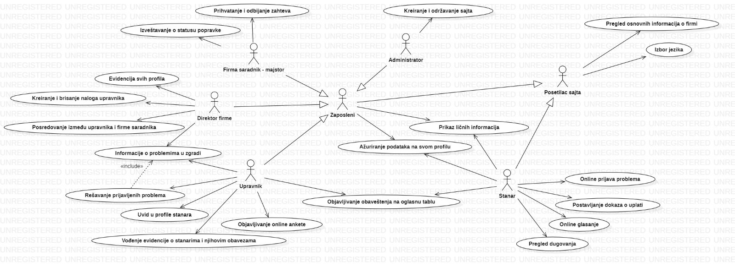

Slučajevi korišćenja *evidencija svih profila*, *posredovanje između upravnika i firme saradnika*, kao i *rešavanje prijavljenih problema* obuhvataju složenije radnje koje se mogu razložiti dalje razložiti na pojedinačne slučajeve korišćenja.

Detaljni UML dijagram za slučaj korišćenja *evidencija svih profila* je prikazan na sledećoj slici:

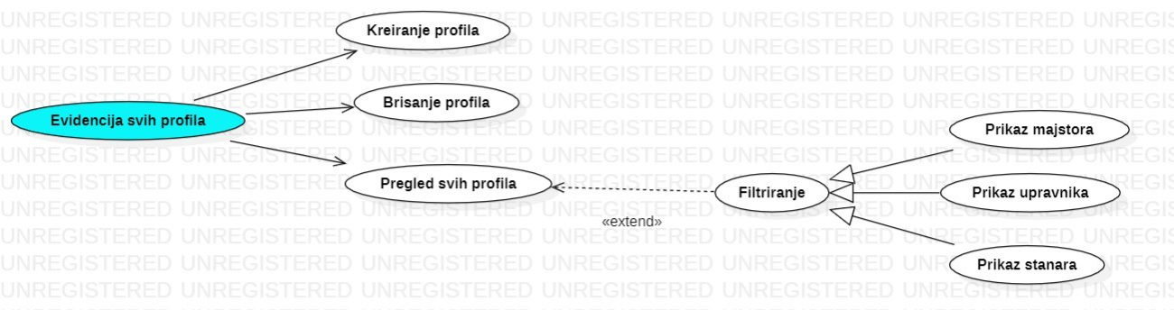

Detaljni UML dijagram za slučaj korišćenja *posredovanje između upravnika i firme saradnika* je prikazan na sledećoj slici:

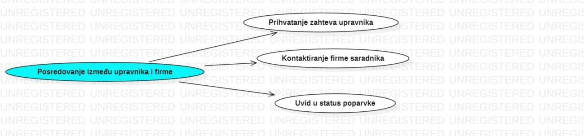

Detaljni UML dijagram za slučaj korišćenja *rešavanje prijavljenih problema* je prikazan na sledećoj slici:

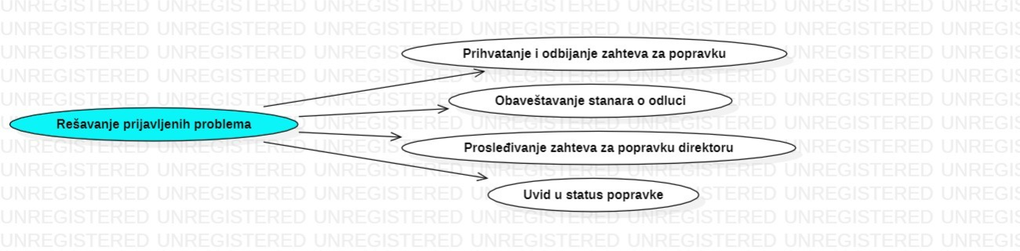

## Kratak opis slučajeva korišćenja

### Izbor jezika

Kratak opis: Izbor između srpskog i engleskog jezika za prikaz informacija na portalu.  
Akteri koji iniciraju slučaj korišćenja: Posetilac portala, Stanar, Direktor, Upravnik, Firma saradnik, Administrator.

### Prijavljivanje

Kratak opis: Prijavljivanje korisnika na portal koristeći koriničko ime i lozinku, u cilju pristupa specifičnim funkcijama koje zahtevaju autorizaciju.  
Akteri koji iniciraju slučaj korišćenja: Direktor, Upravik, Stanar, Firma saradnik, Administrator.

### Pregled profila stanara

Kratak opis: Prikaz stranice sa spiskom stanara u jednoj zgradi.  
Akteri koji iniciraju slučaj korišćenja: Upravnik, Administrator.

### Pregled profila upravnika

Kratak opis: Prikaz stranice sa spiskom upravnika.  
Akteri koji iniciraju slučaj korišćenja: Direktor, Administrator.

### Pregled profila firmi saradnika

Kratak opis: Prikaz stranice sa spiskom svih firmi saradnika ili majstora (privatnika) sa kojima firma sarađuje.  
Akteri koji iniciraju slučaj korišćenja: Direktor, Administrator.

### Pregled dugovanja

Kratak opis: Prikaz stranica sa tabelom koja prikazuje imena svih stanara i njihovih dugovanja.  
Akteri koji iniciraju slučaj korišćenja: Upravnik, Administrator.

### Brisanje profila upravnika

Kratak opis: Brisanje naloga upravnika.  
Akteri koji iniciraju slučaj korišćenja: Direktor, Administrator.

### Brisanje profila firme saradnika

Kratak opis: Brisanje naloga firme koja je saradnik.  
Akteri koji iniciraju slučaj korišćenja: Direktor, Administrator.

### Ažuriranje ličnih podataka

Kratak opis: Ažuriranje podataka na profilu.  
Akteri koji iniciraju slučaj korišćenja: Direktor, Upravnik, Firma saradnik, Stanar, Administrator.

### Dodavanje novog profila upravnika

Kratak opis: Dodavanje novog profila upravnika.  
Akteri koji iniciraju slučaj korišćenja: Direktor, Administrator.

### Dodavanje novog profila firme saradnika

Kratak opis: Dodavanje novog profila firme saradnika.  
Akteri koji iniciraju slučaj korišćenja: Direktor, Administrator.

### Ažuriranje osnovnih podataka o firmi

Kratak opis: Izmena osnovnih podataka o firmi koji se prikazuju na početnoj stranici portala.  
Akteri koji iniciraju slučaj korišćenja: Direktor, Administrator.

### Online prijava problema

Kratak opis: Mogućnost prijave kvara u stanu popunjavanjem forme čije se informacije prosleđuju upravniku.  
Akteri koji iniciraju slučaj korišćenja: Stanar, Administrator.

### Postavljanje ankete

Kratak opis: Upravnik ima mogućnost da pokrene anketu u kojoj će stanari da glasaju ili izjasne svoje mišljenje po tom pitanju.  
Akteri koji iniciraju slučaj korišćenja: Upravnik, Administrator.

### Glasanje na anketi

Kratak opis: Izjašnjavanje po pitanjima koje postavlja upravnik u okviru stambene zajednice.  
Akteri koji iniciraju slučaj korišćenja: Stanar, Administrator.

### Posredovanje između upravnika i firme saradnika

Kratak opis: Dalja problematika online prijave problema – nakon što upravnik odobri problem koji je stanar postavio, šalje ga direktoru kako bi on kontaktirao saradnika i organizovao popravku.  
Akteri koji iniciraju slučaj korišćenja: Direktor, Administrator.

### Postavljanje obaveštenja na oglasnu tablu

Kratak opis: Postavka obaveštenja na oglasnu tablu se odnosi na situacije od manjeg značenja, koje se tiču samo ljudi iz zgrade, npr. Najava proslave.  
Akteri koji iniciraju slučaj korišćenja: Upravnik, Stanar, Administrator.

# Pogled na logičku arhitekturu sistema

U ovom odeljku je dat pregled logičke arhitekture sistema. Ovaj pogled sadrži opis najznačajnijih klasa, njihove organizacije u pakete i podsisteme, i organizacija podsistema u slojeve. U cilju opisivanja dinamičkih aspekata arhitekture, ovaj odeljak može da uključi opise realizacije najznačajnijih slučajeva korišćenja. Da bi se ilustrovala veza između arhitekturno značajnih klasa, podsistema, paketa ili slojeva moguće je uključiti i odgovarajuće dijagrame klasa.

Logički pogled na SmartWalls portal obuhvata 3 glavna paketa: Korisnički interfejs, Aplikaciona logika, Pristup podacima.

Paket *Korisnički interfejs* sadrži Web stranice, React.js i multimedijalni sadržaj koji realizuju grafički dizajn i forme preko kojih korisnici sistema komuniciraju sa sistemom.

Paket *Aplikaciona logika* predstavlja srednji sloj sistema koji sadrži JS skripte zadužene za realizaciju funkcionalnosti specifičnih za domen sistema koji se razvija.

Paket *Pristup podacima* sadrži JS skripte koje predstavljaju interfejs za pristup, dodavanje i ažuriranje podataka koji se čuvaju u bazi podataka.

## Pregled arhitekture – organizacija paketa i podsistema u slojeve

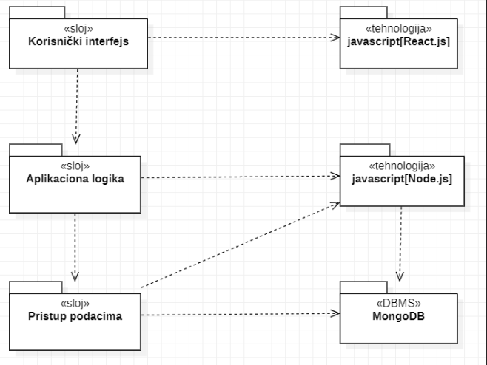

### Korisnički interfejs

sloj

Ovaj sloj realizuje korisnički interfejs portala. U njemu su sadržane sve HTML, multimedijalni sadržaji i CSS i React.js koje generišu HTML stranice preko kojih korisnici komuniciraju sa sistemom.

Sloj korisničkog interfejsa zavisi od sloja aplikacione logike, kao i paketa HTML.

### Aplikaciona logika

sloj

Sloj aplikacione logike je srednji sloj u troslojnoj arhitekturi SmartWalls portala. Sadrži JS skripte koje realizuju funkcionalnost karakterističnu za domen primene portala i uspostavljaju vezu između korisničkog interfejsa i sloja za pristup podacima.

Ovaj sloj zavisi od sloja za pristup podacima i JavaScript paketa.

### Pristup podacima

sloj

Sloj za pristup podacima se nalazi na dnu troslojne arhitekture i sadrži PHP skripte zadužene za pribavljanje, dodavanje i ažuriranje podataka koji se čuvaju u MongoDB bazi podataka.

Ovaj sloj ne zavisi od drugih slojeva, ali je zavisan od paketa .NET Core i MongoDB baza podataka.

### HTML

tehnologija

Tehnologija HTML-a definiše gradivne elemente stranica koje se prikazuju u Web čitaču i koje omogućavaju prikaz formatiranih informacija i realizaciju formi za unos i ažuriranje podataka.

### React.js

tehnologija

Tehnologija React.js obezbeđuje mehanizam za pisanje skripti koje će se izvršavati na klijentskoj strani, koje će dinamički generisati HTML elemente i povezati događaje za HTML elemente.

### Node.js

tehnologija

Tehnologija Node.js se izvršava na serverskoj strani, obezbeđuje mehanizam za pisanje i izvršavanje skripti na strani servera. Ove skripte mogu da pristupaju bazi podataka u cilju pribavljanja, unosa i ažuriranja podataka.

### Mongodb

DBMS

Mongodb predstavlja sistem za upravljanje bazama podataka koji će se koristiti za realizaciju SmartWalls portala.

# Pogled na procese

U ovom odeljku je sadržan pogled na procesnu arhitekturu sistema. Ovaj opis treba da sadrži specifikaciju različitih zadataka (procesa i niti) uključenih u rad sistema. Takođe je potrebno dati dijagrame koji pokazuju njihovu interakciju i konfiguraciju. Dodela objekata i klasa na određene zadatke takođe spada u opis procesne arhitekture.

Ilustracije radi u nastavku je dat opis procesa uključenih u izvršenje SmartWalls portala kao Web aplikacije.

## Procesi

Na sledećem UML dijagramu klasa prikazani su procesi koji učestvuju u izvršenju SmartWalls portala. Dijagram je opšteg tipa i može se primeniti na bilo koju Web aplikaciju zasnovanu na React.js, Node.js-u i MongoDB bazi podataka.

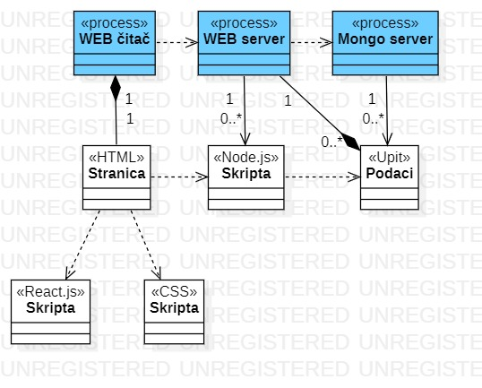

### Web čitač

Web čitač je proces koji izvršava funkcionalnost aplikacije za prikaz HTML stranica dobijenih od nekog Web servera. U najopštijem slučaju Web čitač u jednom trenutku može da prikazuje samo jednu HTML stranicu.

Web čitač zavisi od Web servera koji generiše i vraća odgovarajuću HTML stranicu na zahtev.

### Web server

Web server je proces koji izvršava funkcionalnost opsluživanja zahteva prispelih sa više Web čitača. Ukoliko je zahtevana stranica pisana u JavaScriptu-u, Web server inicira izvršenje procesa koji obrađuje odgovarajući skript i generiše sadržaj koji se vraća čitaču. Web server obavlja posao obrade zadate skripte i generiše odgovarajući sadržaj koji šalje Web čitaču. Za izvršenje skripte ovaj proces može da zahteva usluge Mongo servera-a.

### Mongo Server

Mongo Server je proces koji izvršava funkcionalnost Mongo sistema za upravljanje bazama podataka. Ovaj proces može konkurentno da prihvati određen broj upita, izvrši ih nad bazom podataka i vrati rezultate procesu koji je upite postavio.

# Pogled na raspoređivanje sistema

Pogled na raspoređivanje sistema prikazuje različite fizičke čvorove za najopštiju konfiguraciju sistema. Fizičkim čvorovima koji predstavljaju procesore vrši se dodeljivanje identifikovanih procesa.

Na sledećoj slici dat je UML dijagram raspoređivanja SmartWalls portala.

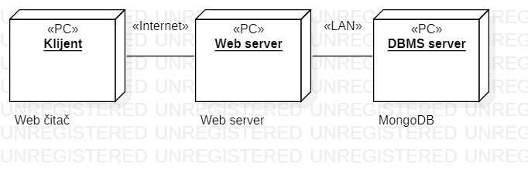

## Klijent

Pristup SmartWalls portalu se obavlja preko klijentskih računara na kojima se izvršava Web čitač. Za povezivanje između klijenta i Web servera koristi se Internet infrastruktura tako da nema ograničenja u pogledu lokacije klijenta.

## Web server

Računar na kome se izvršava Web server opslužuje više klijenata koji pristupaju preko Interneta. U najopštijoj konfiguraciji DBMS se izvršava na posebnoj mašini koja je sa Web serverom u lokalnoj mreži (LAN).

## DBMS server

DBMS server je računar na kome se izvršava Mongo Server proces koji realizuje funkcionalnost sistema za upravljanje bazama podataka. Zbog sigurnosti podataka koji se na ovom računaru čuvaju pristup bazi je ograničen samo na računare iz lokalne mreže (LAN).

# Pogled na implementaciju sistema

Pogled na implementaciju prikazuje različite aspekte bitne za implementaciju sistema. U slučaju SmartWalls portala ovaj odeljak sadrži model domena, šemu baze podataka i prikaz komponenti sistema razvrstanih u ranije identifikovane pakete.

## Model domena

Model domena za koji se SmartWalls portal projektuje je ilustrovan UML dijagramom klasa. U njemu su prikazane domenske klase, neki od njihovih atributa, kao i veze koje se mogu identifikovati između njih.

Model domena predstavlja osnovu za projektovanje baze podataka, ali i identifikaciju nekih od komponenti koje će biti implementirane.

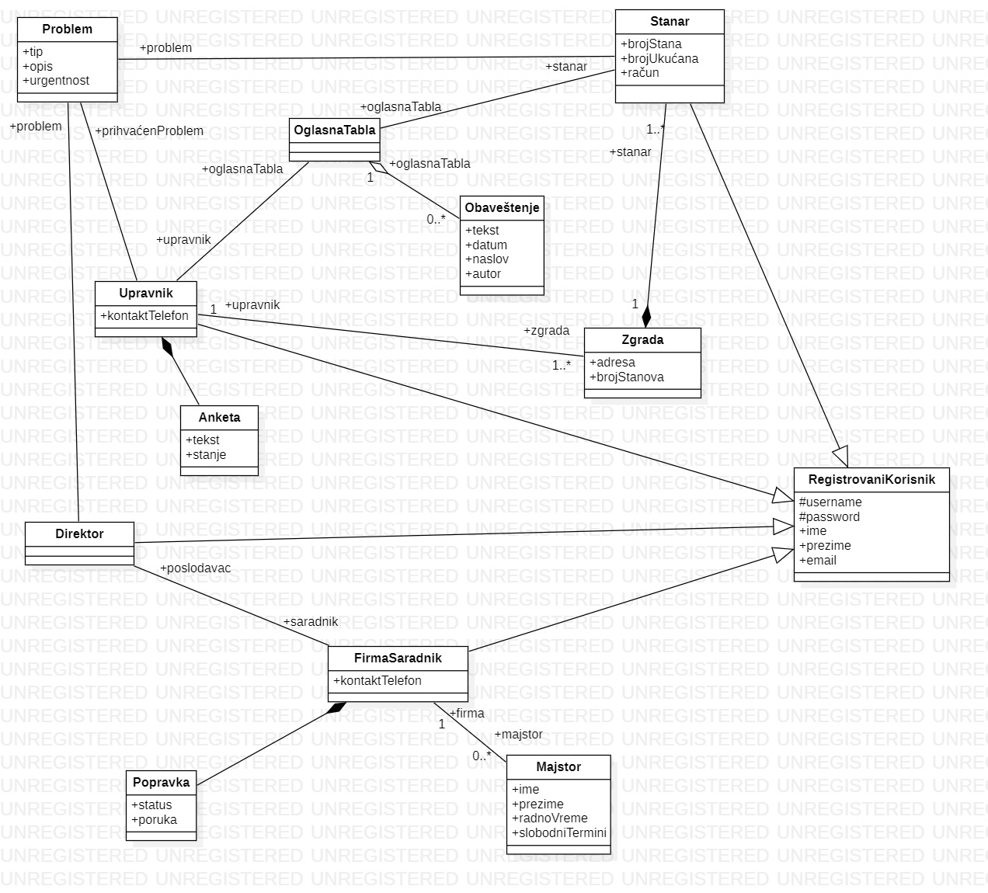

## Šema baze podataka

Obzirom da ce aplikacija koristiti MongoDB kao bazu podataka koja ima fleksibilnu šemu, u nastavku će biti predstavljena okvirna šema baze podataka. Dijagram je kreiran korišćenjem alata draw.io.

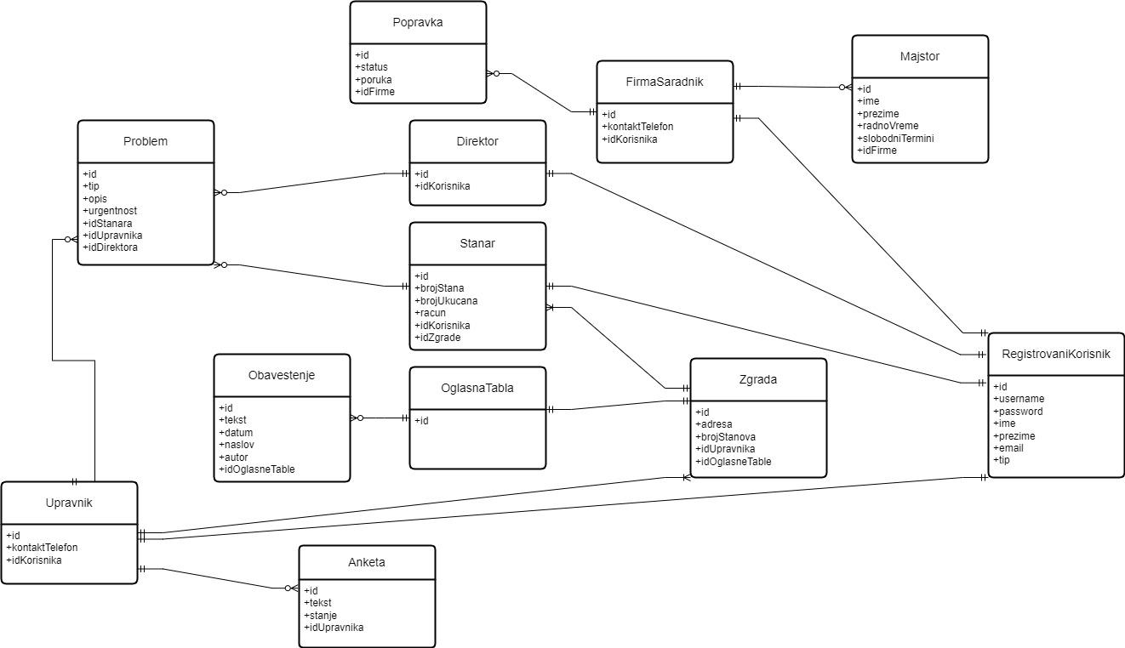

## Komponente sistema

Komponente sistema SmartWalls portala su JS skripte čiji će pregled biti dat po arhitekturnim slojevima. Za ilustraciju će biti korišćeni UML dijagrami komponenti, ali i dijagrami klasa. U slučajevima gde je JS skripta prikazana kao klasa, atributi predstavljaju ulazne podatke koji se uzimaju iz GET ili POST dela HTTP poruke, dok metodi predstavljaju funkcije definisane u okviru skripte.

### Komponente korisničkog interfejsa

Dizajn korisničkog interfejsa je obuhvaćen dvema komponentama:

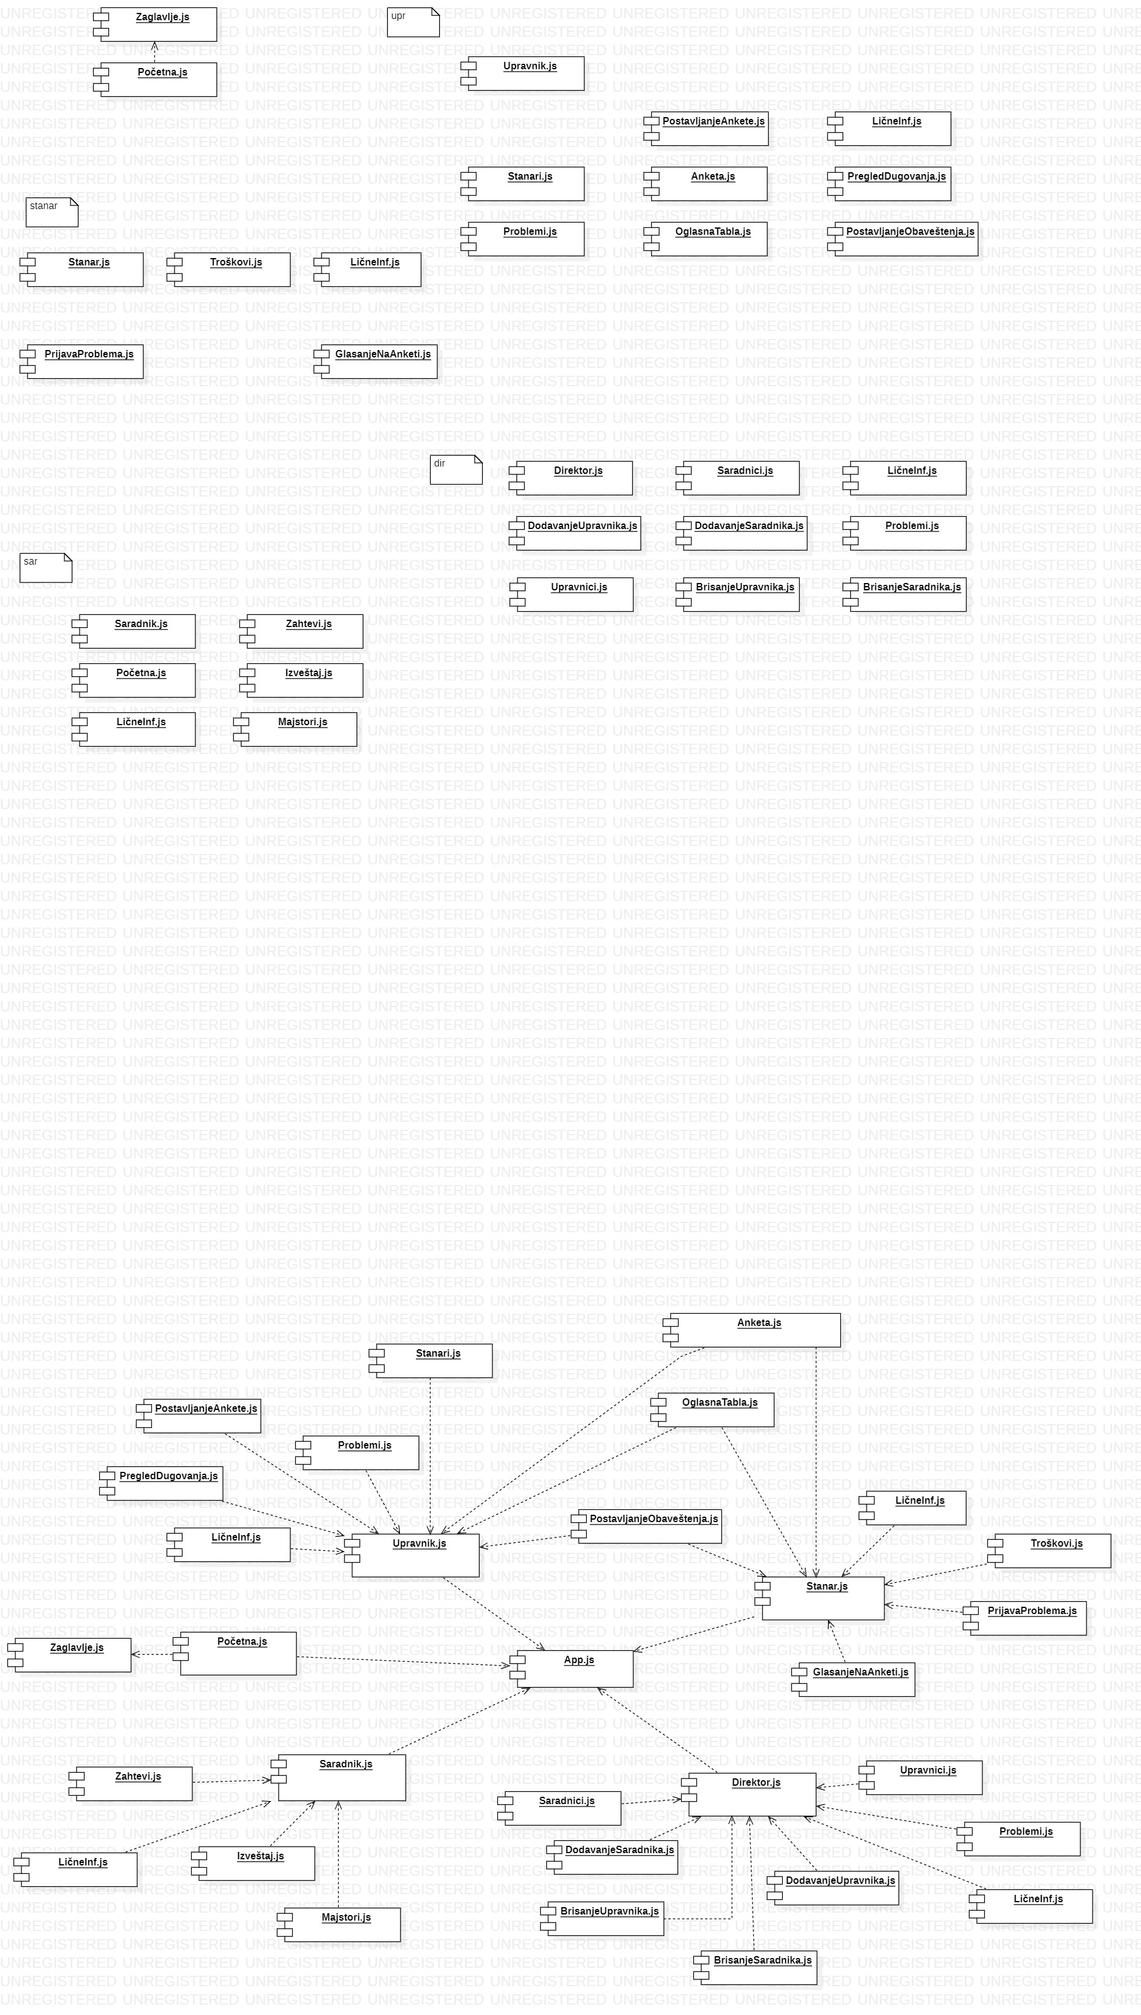

Komponenta **Pocetna.js** implementira početnu stranu SmartWalls portala sa koje korisnik ima pristup multimedijalnom sadržaju stranice i osnovnim podacima o firmi, sa mogućnošću logovanja na sajt i promene jezika.

Komponenta **Zaglavlje.js** implementira navigacioni panel sa opcijom logovanja na sajt i odgovarajući footer.

Dizajn korisničkog interfejsa *Direktor* je obuhvaćen tipom komponenti .js skripte.



Komponente forme:

* **DodavanjeUpravnika.js** omogućava dodavanje profila upravnika.
* **DodavanjeSaradnika.js** omogućava dodavanje profila firme saradnika.
* **BrisanjeUpravnika.js** omogućava brisanje profila upravnika.
* **BrisanjeSardnika.js** omogućava brisanje profila firme saradnika.
* **LičneInf.js** prikazuje lične informacije profila.

Komponente zadužene za renderovanje:

* **Saradnici.js** prikazuje listu svih firmi saradnika.
* **Upravnici.js** prikazuje listu svih upravnika.
* **Problemi.js** prikazuje listu svih problema prosleđenih od strane upravnika.

Komponente kontejneri:

* **Direktor.js** je glavna komponenta odnosno kontejner komponenta za sve funkcionalnosti dostupne direktoru.

Dizajn korisničkog interfejsa *Upravnik* je obuhvaćen tipom komponenti .js skripte.

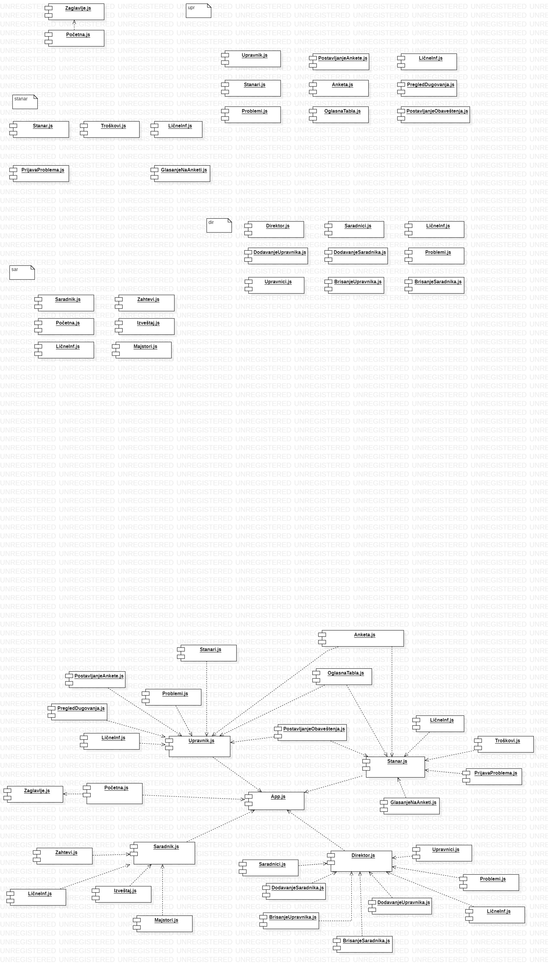

Komponente forme:

* **PostavljanjeAnkete.js** je komponenta koja služi za popunjavanje forme ankete.
* **PostavljanjeObaveštenja.js** komponenta koja služi za popunjavanje forme obavštenja koje se postavlja na oglasnu tablu.
* **LičneInf.js** prikazuje lične informacije profila.

Komponente zadužene za renderovanje:

* **Stanari.js** prikazuje listu svih firmi saradnika.
* **Anketa.js** prikazuje listu aktuelnih anketa.
* **Problemi.js** prikazuje listu svih problema prosleđenih od strane upravnika.
* **OglasnaTabla.js** prikazuje sva obaveštenja.
* **PregledDugovanja.js** omogućava pregled dugovanja svih stanara.

Komponente kontejneri:

* **Upravnik.js** je glavna komponenta odnosno kontejner komponenta za sve funkcionalnosti dostupne upravniku.

Dizajn korisničkog interfejsa *Stanar* je obuhvaćen tipom komponenti .js skripte.

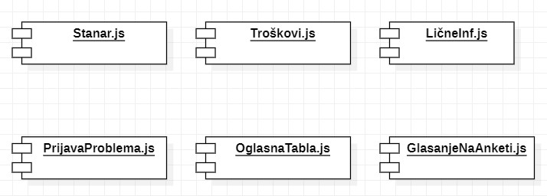

Komponente forme:

* **GlasanjeNaAnketi.js** je komponenta koja služi za glasanje na anketi postavljenoj od strane upravnika.
* **LičneInf.js** prikazuje lične informacije profila.
* **PrijavaProblema.js** je komponenta za popunjavanje forme za online prijavu problema u zgradi.
* **Troškovi.js** je komponenta za prikaz ličnih dugovanja.

Komponente zadužene za renderovanje:

* **OglasnaTabla.js** prikazuje sva obaveštenja na oglasnoj tabli.

Komponente kontejneri:

* **Stanar.js** je glavna komponenta odnosno kontejner komponenta za sve funkcionalnosti dostupne upravniku.

Dizajn korisničkog interfejsa *Firma saradnik* je obuhvaćen tipom komponenti .js skripte.



Komponente forme:

* **Izveštaj.js** je komponenta koja služi za popunjavanje forme izveštaja o izvršenoj popravci.
* **LičneInf.js** prikazuje lične informacije profila.

Komponente zadužene za renderovanje:

* **Majstori.js** prikazuje listu svih majstora koji rade u toj firmi.
* **Zahtevi.js** prikazuje listu zahteva koji su im poslati.

Komponente kontejneri:

* **Saradnik.js** je glavna komponenta odnosno kontejner komponenta za sve funkcionalnosti dostupne firmi saradniku.

### Komponente aplikacione logike

Komponente koje realizuju domen problema se uključuju isključivo preko **index.php** komponente korisničkog interfejsa. Na taj način zadržavaju sva podešavanja stila definisana u ovom skriptu. Na sledećem dijagramu su prikazane komponente ovog sloja i njihove međusobne zavisnosti:

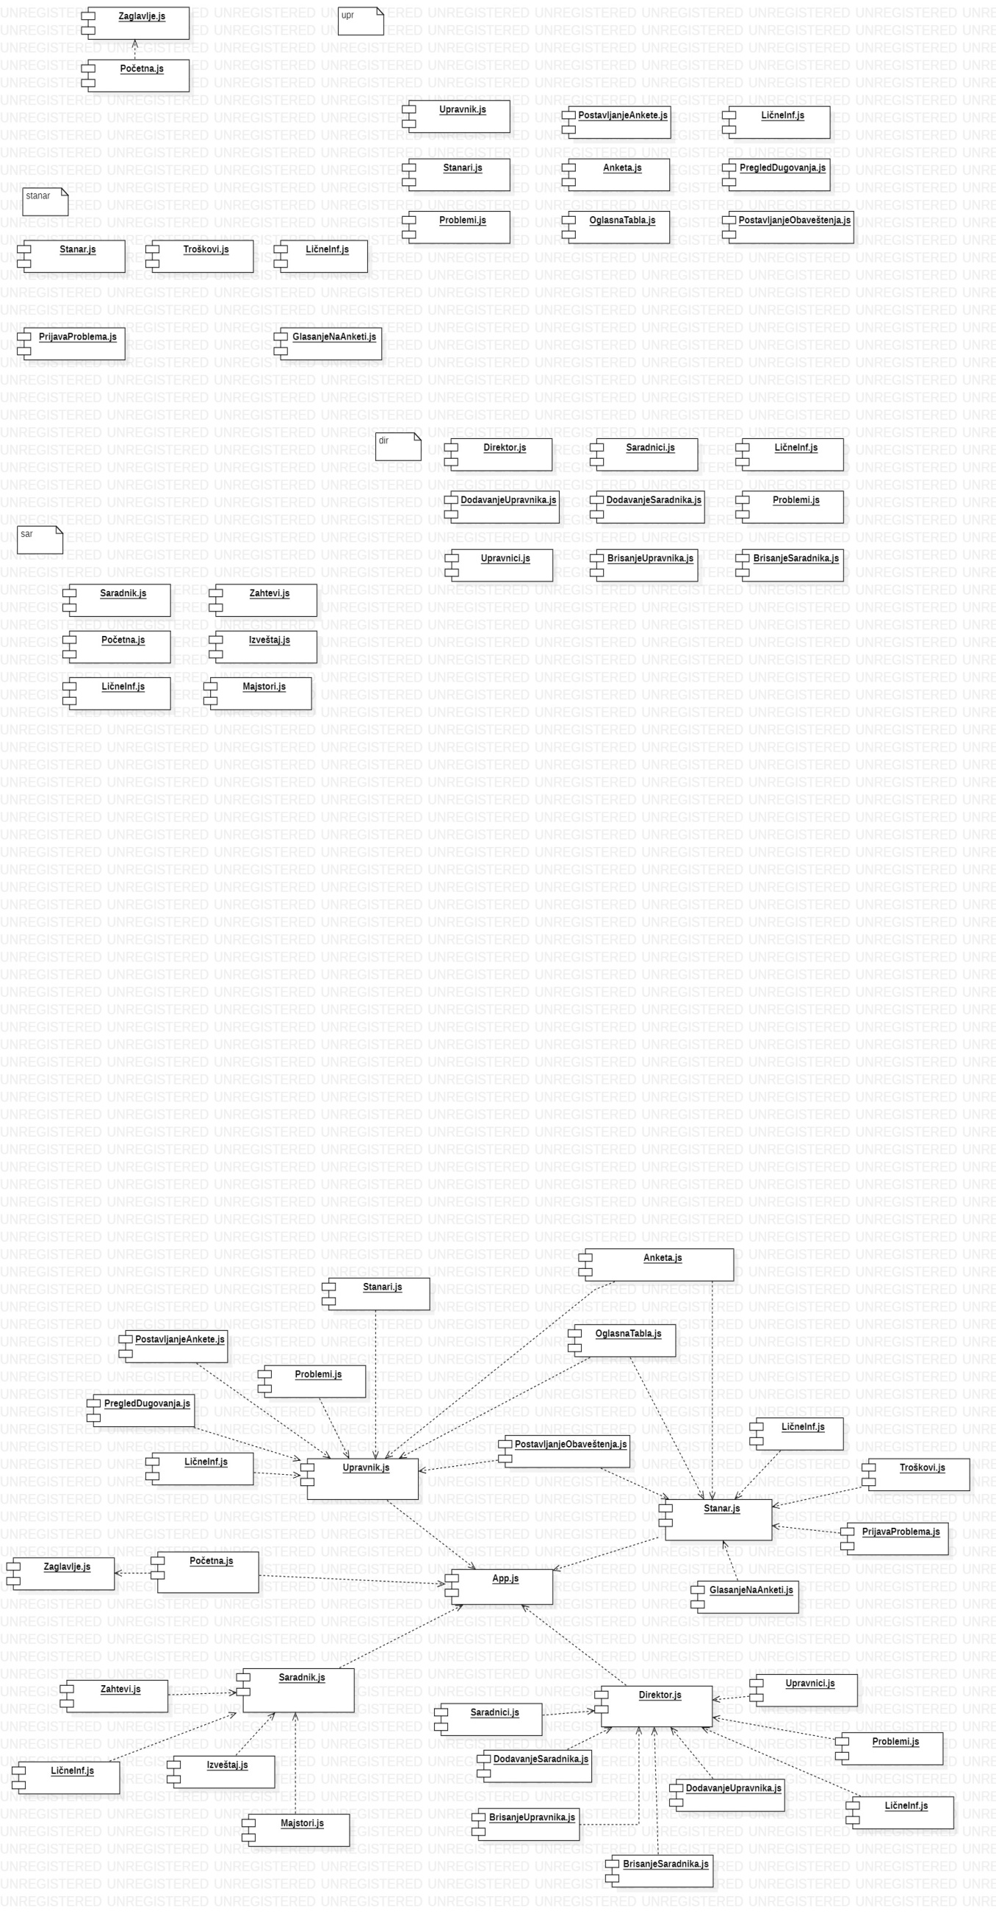

### Komponente za pristup podacima

Pristup bazi podataka je omogućen funkcijama koje su definisane u okviru modula **mongoose.js**. U okviru folder *Route*s nalaze se JS fajlovi (<naziv>.js) koji sadrže sve potrebne funkcije za pristup bazi podataka. Fajlovi iz pomenutog foldera, kao i mongoose.js se uključuju u **index.js** tako da su sve funkcije za pristup i komunikaciju sa bazom dostupne svim kreiranim komponentama.

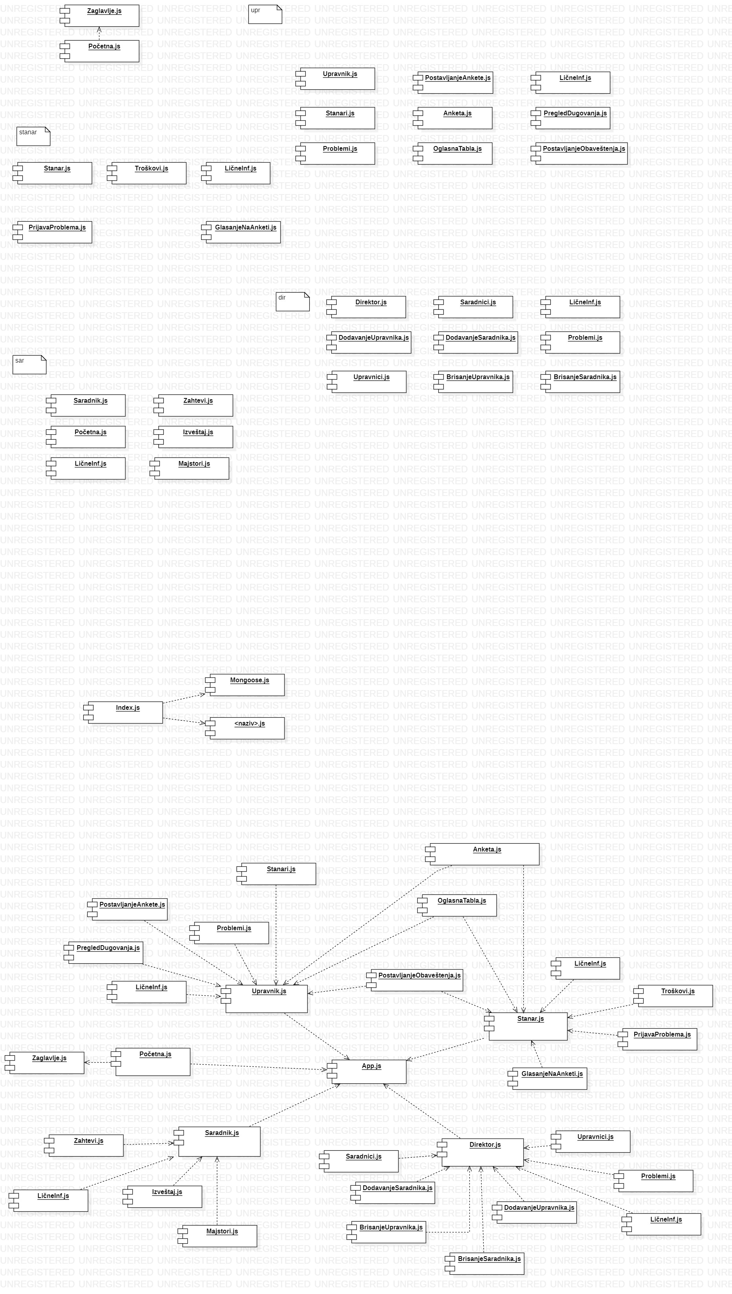

Na sledećem UML klasnom dijagramu nabrojane su funkcije za pristup podacima iz baze koje pruža mogoose:

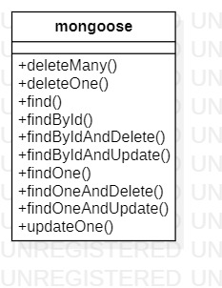[1]

Navedene funkcije obavljaju sledeće zadatke:

* deleteMany - briše objekte sa osobinama navedenim u objektima koji se prosleđuje kao paramater funkcije
* deleteOne – briše prvi pronađeni objekat sa osobinama navedenim u objektu koji se prosleđuje kao parametar funkcije
* find – vraća objekte sa osobinama navedenim u objektu koji se prosleđuje kao parametar funkcije
* findById – vraća objekat na osnovu Id
* findByIdAndDelete – briše objekat iz baze na osnovu Id
* findByIdAndUpdate – ažuriranje podataka o objektu sa navedenim Id-om
* findOne – vraća jedan objekat sa osobinama navedenim u objektu koji se prosleđuje kao parametar funkcije
* findOneAndDelete – briše objekat sa osobinama navedenim u objektu koji se prosleđuje kao paramater funkcije
* findOneAndUpdate – ažurira objekat sa osobinama navedenim u objektu koji se prosleđuje kao paramater funkcije
* updateOne – ažuriranje jednog objekta sa navedenim osobinama

Na sledećim UML klasnom dijagramu pobrojan je deo korisničkih definisanih funkcija za pristup podacima iz baze u okviru fajla Direktor.js:

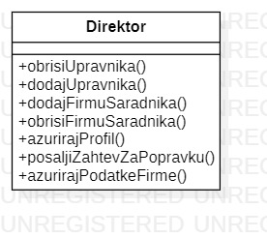

Navedene funkcije obavaljaju sledeće zadatke:

* obrišiUpravnika - briše upravnika koji je prosleđen kao parametar f-je
* dodajUpravnika - kreira profil upravnika
* dodajFirmuSaradnika - kreira profil firme saradnika
* obrišiFirmuSaradnika – briše profil firme saradnika
* ažurirajProfil – ažurira podatke na svom profilu
* pošaljiZahtevZaPopravku – šalje zahtev za popravku firmi saradniku
* ažurirajPodatkeFirme – ažurira podatke na profilu firme saradnika

Na sledećim UML klasnom dijagramu pobrojan je deo korisničkih definisanih funkcija za pristup podacima iz baze u okviru fajla Upravnik.js:

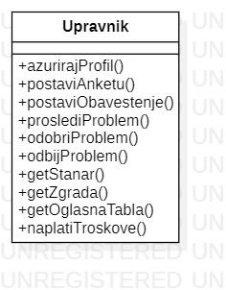

Navedene funkcije obavaljaju sledeće zadatke:

* ažurirajProfil - ažurira podatke na svom profilu
* postaviAnketu – kreira i posatavlja anketu
* postaviObaveštenje – kreira i postavlja obaveštenje na oglasnu tablu
* proslediProblem – prosleđuje problem prosleđen kao parametar f-je direktoru
* odobriProblem – prihvata problem prosleđen kao parametar f-je
* odbijProblem – odbija problem prosleđen kao parametar f-je
* getStanar – pronalazi stanara po odgovarajućim kriterijumima
* getZgrada – pronalazi zgradu po odgovarajućim kriterijumima
* getOglasnaTabla – pronalazi oglasnu tablu po odgovarajućim kriterijumima
* naplatiTroškove – naplati stanarima zajedničke troškove

Na sledećim UML klasnom dijagramu pobrojan je deo korisničkih definisanih funkcija za pristup podacima iz baze u okviru fajla FirmaSaradnik.js:

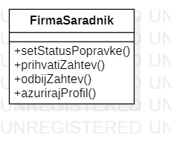

Navedene funkcije obavaljaju sledeće zadatke:

* ažurirajProfil - ažurira podatke na svom profilu
* setStatusPopravke – postavlja status popravke koja je prosleđena kao parametar f-je
* prihvatiZahtev – prihvata zahtev prosleđen kao parametar f-je
* odbijZahtev – odbija zahtev prosleđen kao parametar f-je

Na sledećim UML klasnom dijagramu pobrojan je deo korisničkih definisanih funkcija za pristup podacima iz baze u okviru fajla Stanar.js:

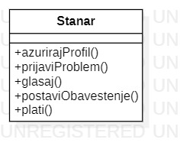

Navedene funkcije obavaljaju sledeće zadatke:

* ažurirajProfil - ažurira podatke na svom profilu
* prijaviProblem -
* glasaj – registruje glas na anketi
* postaviObavestenje - kreira i postavlja obaveštenje na oglasnu tablu
* plati – regulisanje dugovanja

# Performanse

Izabrana arhitektura softvera podržava zahteve u pogledu broja korisnika koji mogu simultano pristupati sistemu i vremena odziva za pristup bazi podataka specificirane u zahtevima u pogledu performansi [5]:

1. Sistem će da podrži do 1000 simultanih pristupa korisnika portalu.
2. Vreme potrebno za pristupanje bazi podataka u cilju izvršenja nekog upita ne sme da bude veće od 5 sekundi.

Zahtevane performanse su zadovoljene izborom tehnologija na kojima će sistem biti razvijen i definisane hardverske platforme [5].

# Kvalitet

Izabrana arhitektura softvera podržava zahteve u pogledu dostupnosti i srednjeg vremena između otkaza specificirane u zahtevima u pogledu pouzdanosti [5]:

1. SmartWalls portal će biti dostupan 24 časa dnevno, 7 dana u nedelji. Vreme kada portal nije dostupan ne sme da pređe 10%.
2. Srednje vreme između dva sukcesivna otkaza ne sme da padne ispod 120 sati.

1. [Parametri funkcija su izostavljeni radi preglednosti klasnog dijagrama](https://mongoosejs.com/docs/queries.html), kao i kod ostalih klasnih dijagrama u ovoj sekciji